**EVALUACIÓN FORMATIVA MATEMÁTICA 8°**

Profesor: Anyerine Castro

Matemática

|  |  |
| --- | --- |
| **Nombre: _________________________________________** | **Ptje. Ideal: 50** |

**La siguiente evaluación tiene como objetivo monitorear tu proceso de aprendizaje, es decir, verificar lo que has aprendido en las semanas anteriores.**

**Esta evaluación deberá ser entregada como plazo máximo el dia lunes 04 de mayo a través de la plataforma Alexia o al correo *matematicacepj@gmail.com***

**Puedes usar calculadora.**

**Desarrolla los siguientes ejercicios y marca con una X la alternativa que consideres correcta.**

1. Carolina tiene en su cuenta corriente un saldo de $1000. Si retira por cajero automático $5000. ¿Qué saldo de dinero queda en su cuenta corriente?

(2 puntos)

1. -6000
2. -5000
3. -4000
4. -1000

2. Un robot submarino está a 30 metros bajo el nivel del mar. Los restos de un naufragio se encuentran a una profundidad de 5 veces mayor que la del robot.

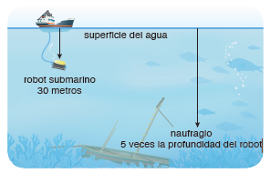¿A cuántos metros **más** de profundidad se encuentran los restos del naufragio desde el robot? (1 punto)

* 1. 150 metros sobre el nivel del mar
  2. 20 metros sobre el nivel del mar
  3. 80 metros bajo el nivel del mar
  4. 120 metros bajo el nivel del mar

3. ¿Qué operación se representa en la recta numérica?

(1 punto)

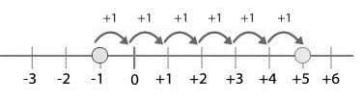

1. -1 + 5
2. -1 + 6
3. 0 – 6
4. 5 – 1

4. Un refrigerador registra 0°C en un comienzo. Cada 10 minutos la temperatura desciende siempre lo mismo, como se muestra a continuación:

(3 puntos)

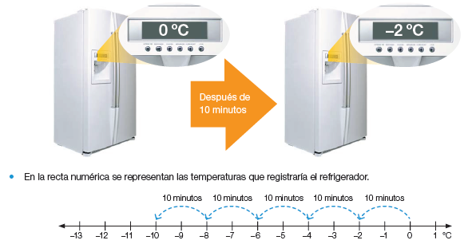

¿Cuál de las siguientes operaciones me permite saber la temperatura del refrigerador una vez transcurridos 50 minutos?

1. (-2) + (-2) + (-2) + (-2) + (-2)
2. (-2) - (-2) - (-2) - (-2) - (-2)
3. 5 • (-2)
4. Sólo I
5. Sólo II
6. Sólo I y III
7. Sólo II y III

5. ¿Cuál es el producto de $-3∙-2∙2$? ((2 puntos)

a) 12

b) 10

c) -10

d) -12

6. ¿Qué números falta en los  **,** para que se cumpla la igualdad $\boxed{}∙ \boxed{}=-36$?

(3 puntos)

1. -12 y -3
2. -4 y 9
3. 6 y 6
4. 18 y 2

7. Cada vez que ingresa un número a una unidad procesadora que calcula en tres etapas, se obtiene un número de salida. ¿Qué número de salida se obtiene si ingresa el número –10? (4 puntos)



D = Duplica

T = Triplica

M = Calcula el valor absoluto

a) 20

b) 40

c) 60

d) 120

8. ¿Cuál es la operación que representa la siguiente recta numérica? (1 punto)

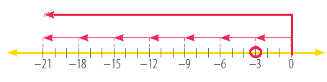

9. El resultado de la operación $-40∙2-20+80:4$ es:

(2 puntos)

a) 26

b) 22

c) -80

d) -42

10. ¿Cuál de las siguientes operaciones da como resultado 6?

(4 puntos)

a) – 36 : 6 =

b) – (–(–36) : 6 =

c) 36 : – 6 =

d) (–36) : (–6) =

11. El termómetro marca una temperatura mínima de -4 °C hoy lunes; el martes 2 °C. ¿Cuál es el promedio de la temperatura entre el lunes y el martes?

(3 puntos)

a) – 8

b) 8

c) 1

d) -1

12. En la Zona Austral de Chile en una semana disminuyó la temperatura 2 grados por día. Si el lunes hubo 0 grados, ¿a cuántos grados llegó la temperatura el viernes?

(3 puntos)

a) -8 grados.

b) -10 grados.

c) 0 grados.

e) 8 grados.

13. Observa la recta numérica e identifica el valor de la letra x e y, para calcular la suma de x + y =

(3 puntos)

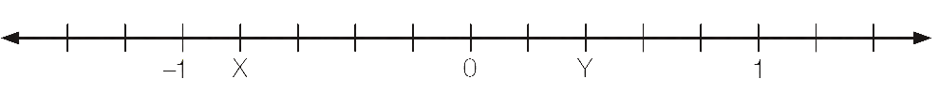



14. Paola compró un libro en $12.600. Este monto representa $\frac{2}{3}$ del dinero que llevaba ¿Cuánto dinero le sobró? (3 puntos)

a) $4300

b)$6300

c) $18900

d) $25200

15. José quiere llenar una botella con capacidad de $\frac{8}{10}$ litro, si llena la botella con vasos que tienen una capacidad de $\frac{1}{5}$¿Qué operación debe utilizar José para calcular la cantidad de vasos que usará?

(1 punto)

a) Dividir

b) Restar

c) Suma

d) Multiplicar

16. Paloma y Luis discuten sobre escribir 0,125 en número fraccionario y transformarlo en número mixto. Selecciona la afirmación correcta

(4 puntos)

|  |  |  |
| --- | --- | --- |
|  | Número Fraccionario | Número mixto |
| Paloma | $$\frac{1}{8}$$ | $$\frac{25}{100}$$ |
| Luis | $$\frac{125}{1000}$$ | No tiene parte entera |

1. Luis solo calculó correctamente el número fraccionario y Paloma calculó correctamente el número mixto
2. Luis solo calculó correctamente el número fraccionario
3. Paloma calculó correctamente el número fraccionario y Luis calculó correctamente el numero fraccionario
4. Paloma calculó correctamente ambas transformaciones